Ciencias Sociales 5
Docente: Salas Cecilia Apellido y Nombre: Grado:
Colegio:
Hola chicos ¿Cómo están? Envío actividades de Ciencias Sociales algunos puntos son de repaso, es importante que tengan en cuenta los trabajos anteriores y de años anteriores, de esta manera les facilitará realizar el mismo.
Bibliografía: Ronda 5. Editorial Mandioca. Trabajamos con la página 14 del libro 1)leer el texto

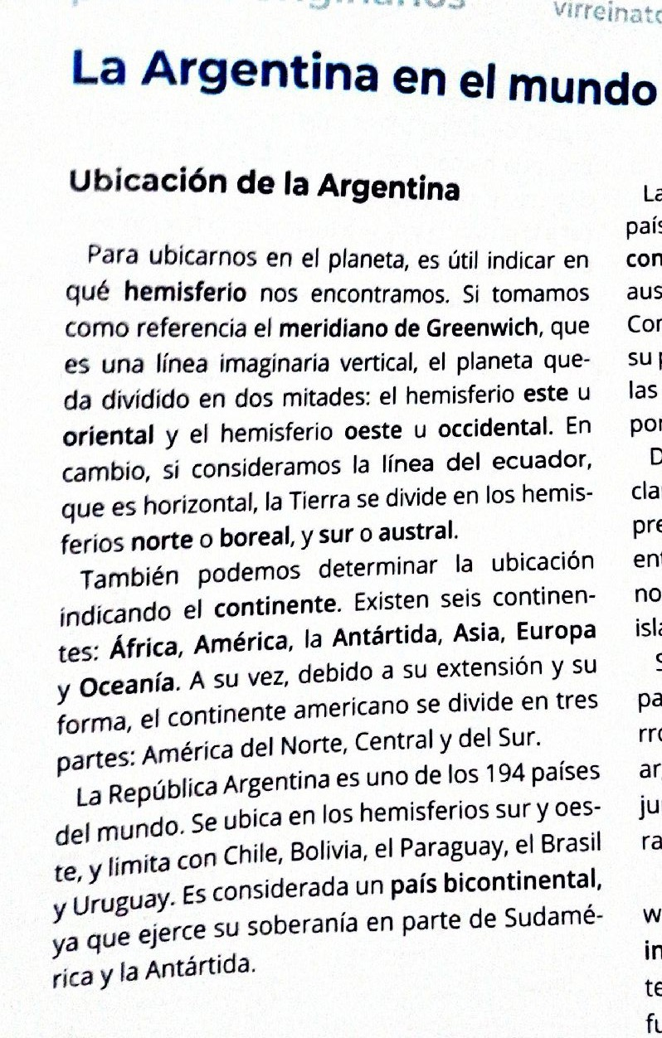

En este texto nos ubica como país en el planeta, toma en cuenta las diferentes referencias cartográficas como por ejemplo ¿MERIDIANO DE GREENWICH? ¿Qué es?

Una línea imaginaria ¿Cuál es su función? Divide dos hemisferios ¿Cuáles? Hemisferio este y hemisferio oeste. Si observas el mapa te darás cuenta de lo que estamos hablando:

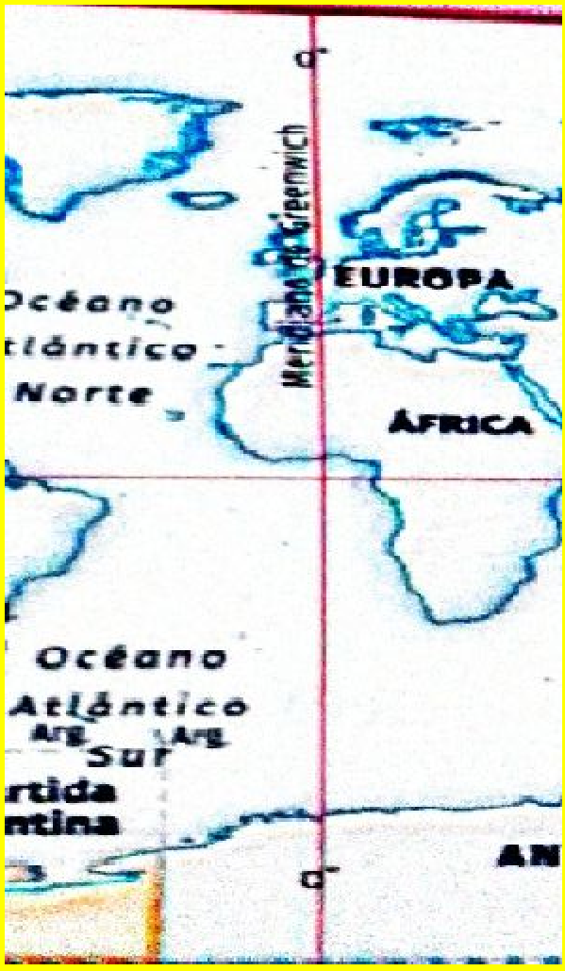
Un dato importante se une en 0°

0°
MERIDIANO DE GREENWICH
0°

- Sigue leyendo el documento de la página 14
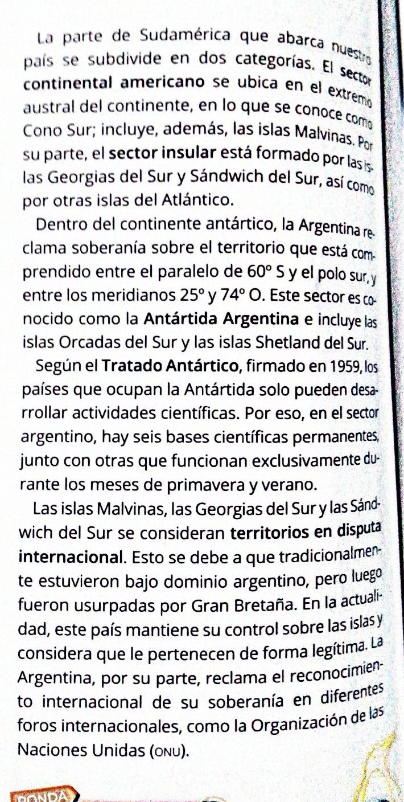
Ahora bien... en un mapa planisferio encontrarás también las respuestas, con la observación a través de gráficos también encuentras respuestas y lograr comprender el material escrito.
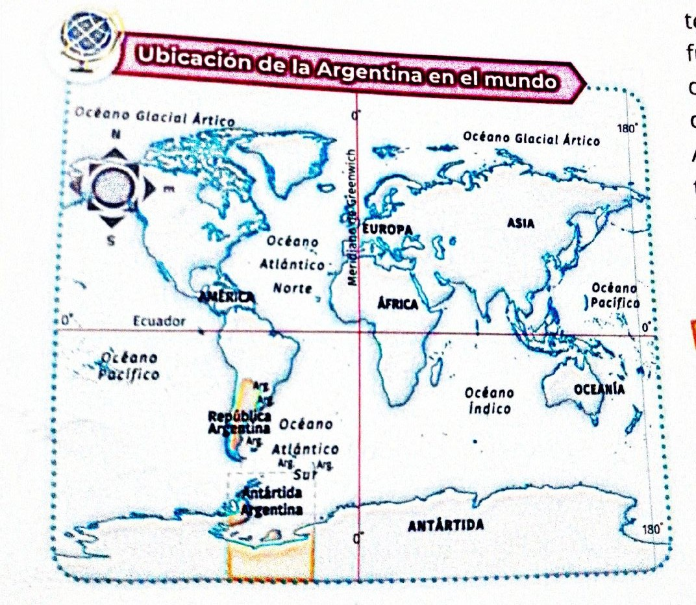
En esta misma página se encuentra ese mapa

- Investiga y responde (En el libro solicita trabajar en grupo, pero como estás trabajando en casa, se pide que lo realices tú solo)
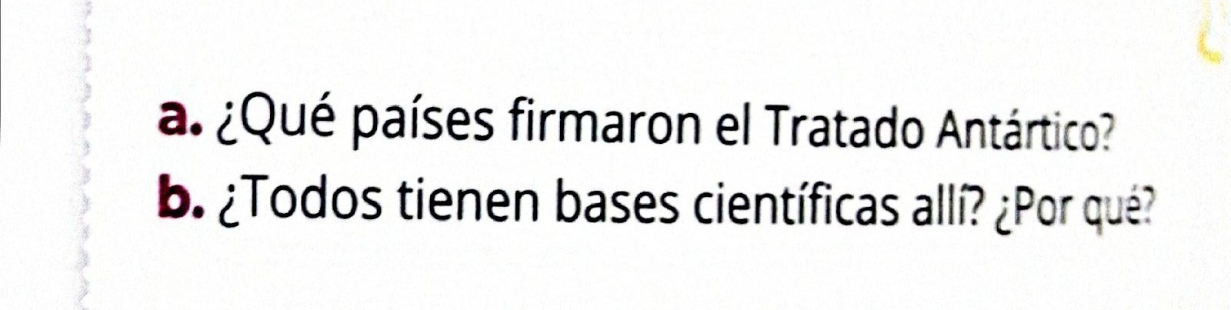
- En un mapa planisferio ubicar: (ayúdate con el mapa de la página que estamos trabajando)
★ Nuestro país (pintar del color que más te guste y colocar el nombre)
★ El Meridiano de Greenwich y si te animas ECUADOR también (este también divide los dos hemisferios: norte y sur, a través de una línea horizontal)
★ La Antártida
★ Los océanos
★ Y con el mismo color que pintaste nuestro país, pintar La Antártida Argentina.
(envío la imagen del mapa planisferio, por si no tienes en casa. Puedes trabajar con Paint o imprimir y colorear, colocar los nombres etc.)
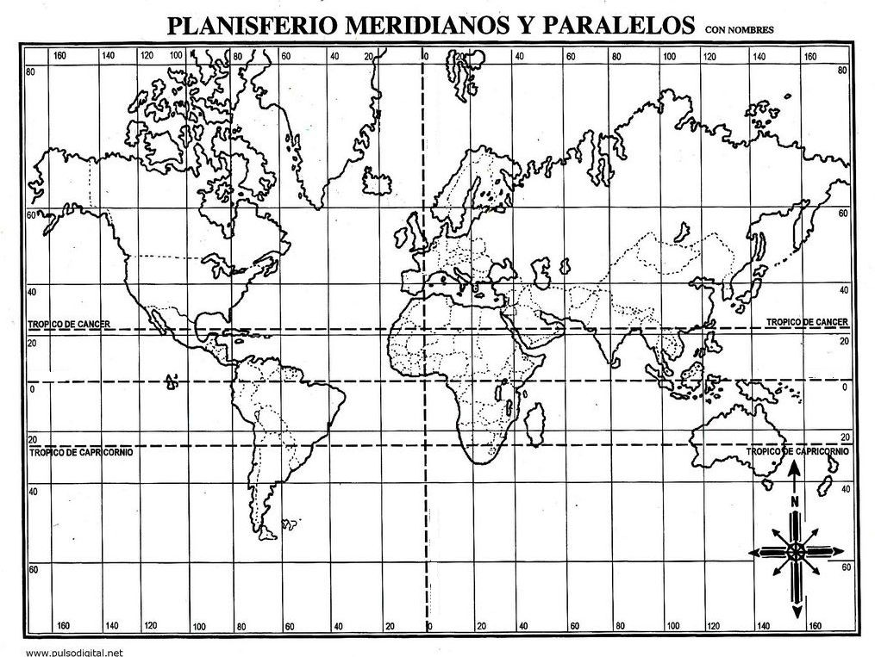

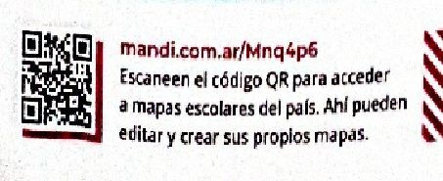
Otra opción es escanear este código para obtener los mapas.
- Importante: observar esta imagen de la página 15

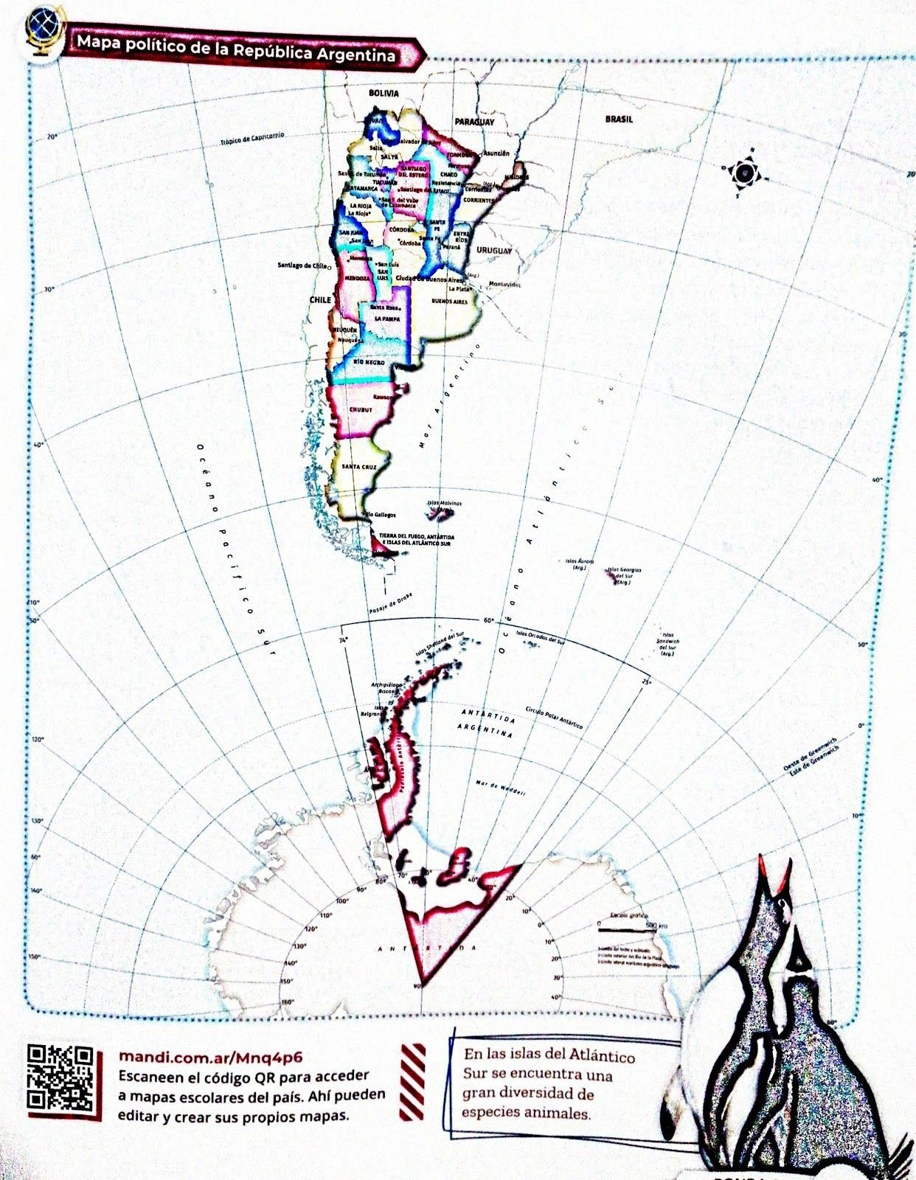

- Investigar ¿Cuáles son las especies animales que se encuentran en las Islas del Atlántico sur? 7)Anotar de donde obtuviste la información

- Luego de leer: hacer un resumen de cada uno, es decir subrayar las ideas principales y luego armar un texto propio de:
★ Límite geográfico
★ Límites geométricos
★ Límites geodésicos
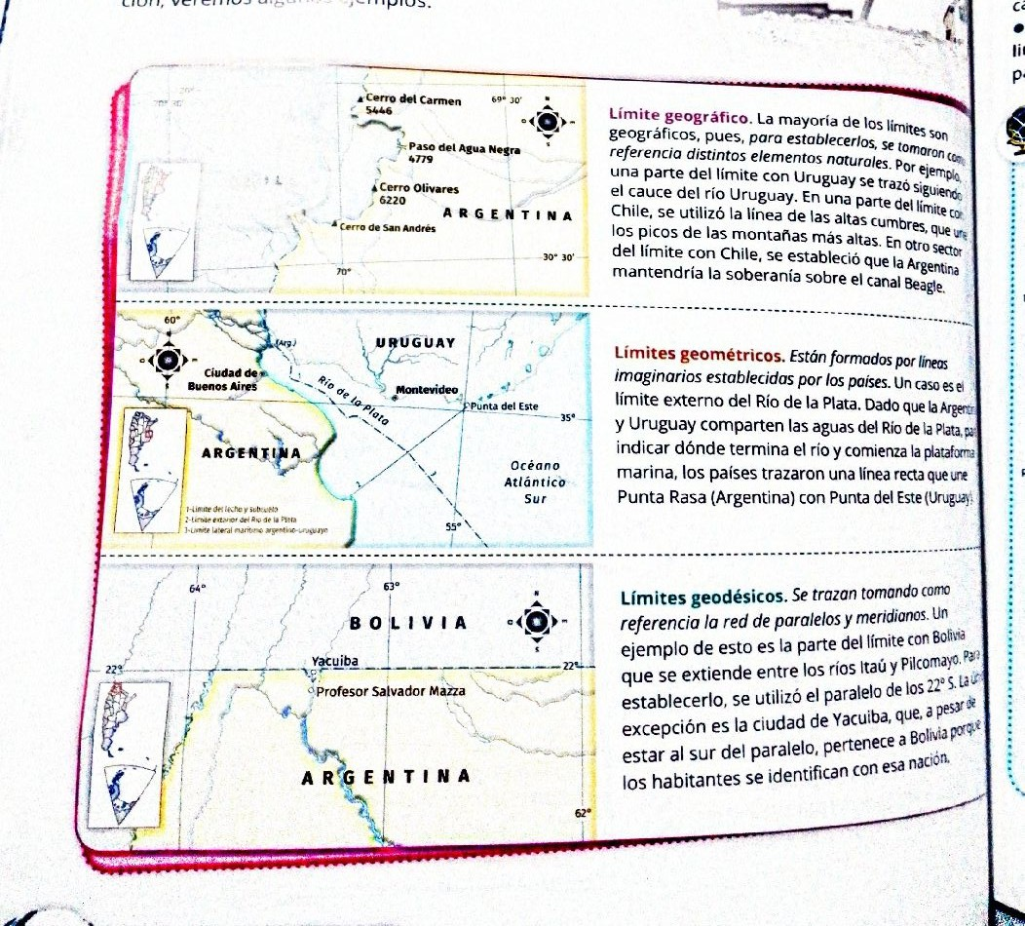
- Trabajar la página 17 del libro, leer:

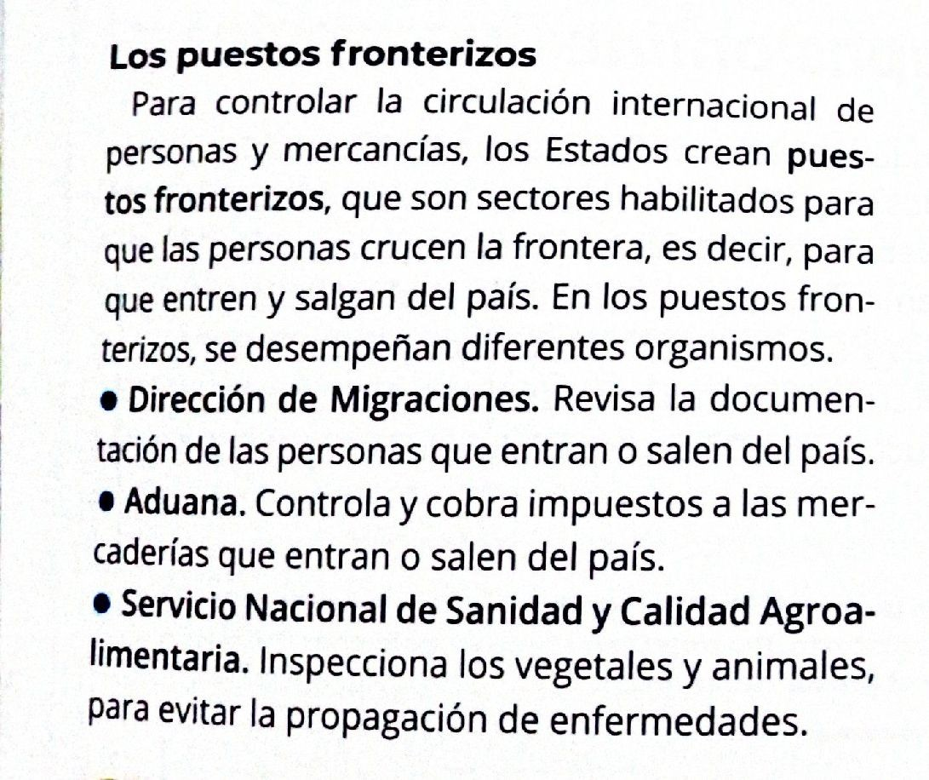

- Para tener en cuenta lo importante que es la ubicación cartográfica, no solo te guía, sino que te invita a viajar por el mundo y conocer también como funciona el mismo.
Hoy nos toca viajar desde casa, observar los mapas e imaginar que viajamos a esos lugares, algunos ya los conocen otros no tuvieron la oportunidad. Por eso también los invito a comentar una experiencia vivida en estas fronteras o en los países del mundo. No es necesario solo comentar acerca de la ubicación cartográfica sino una experiencia linda que tuvieron o una experiencia mala también. También invito a imaginar y escribir a que país te gustaría viajar y que imaginas hacer. De estas vivencias el ser humano aprende, incluso pensemos como una actividad nos puede llevar a viajar e incluso imaginar, explorar deseos, creencias, emociones, conocer diferentes culturas, etc.
Debes realizar la actividad del libro de esta página, debes observar el mapa e indicar en que provincias se encuentran los pasos fronterizos

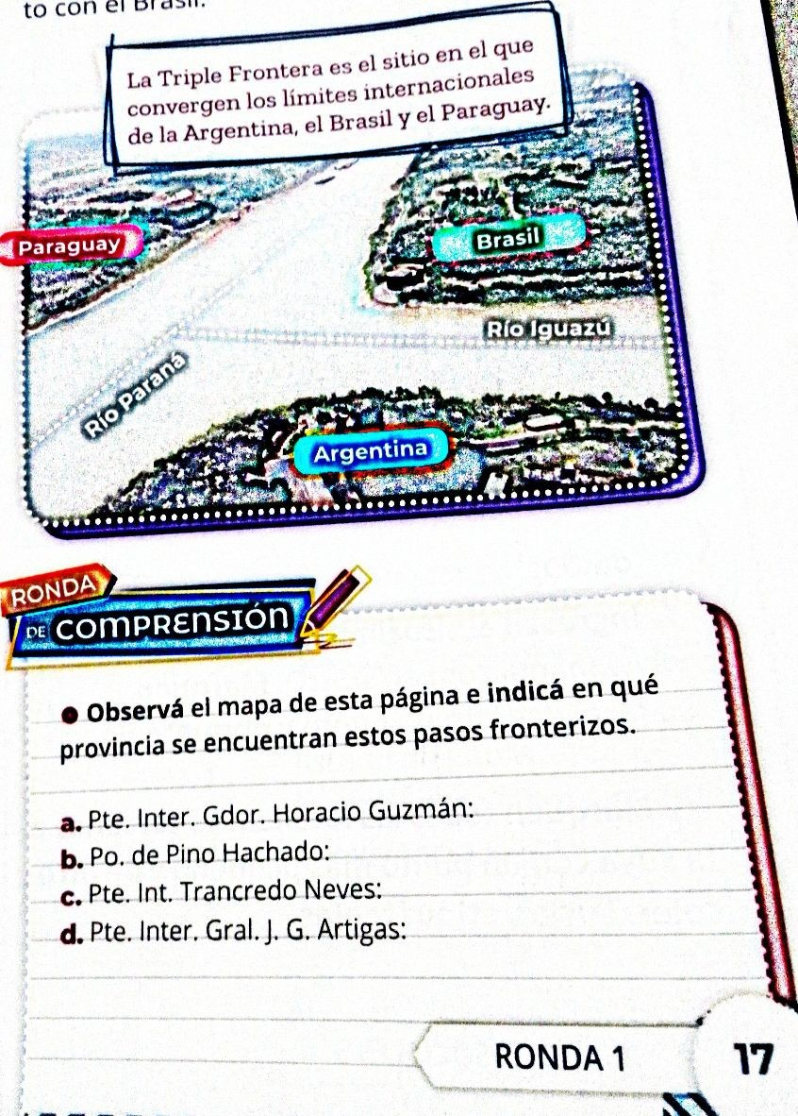

- Más claro los pasos fronterizos (observar el mapa)

